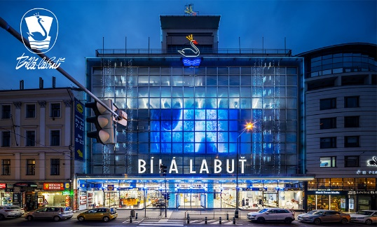 TÝDENNÍ PLÁN 15. 1. - 19. 1. 2024

jméno a příjmení: ________________________________________

PO 15. 1. plavání

ST 17. 1. uzavřena klasifikace za I. pololetí

*Největší a nejmodernější obchodní dům v Praze je Bílá labuť.*

|  |  |  |
| --- | --- | --- |
| **PŘEDMĚT** | **UČIVO** | **SEBEHODNOCENÍ** |
| **ČESKÝ JAZYK** | ROZPOČÍTADLA **pracovní list**  Naučím se nazpaměť rozpočítadlo, vyhledávám rýmy.  VYJMENOVANÁ SLOVA po M **uč ČJ 55-57**  **MYSLET**, **MÝLIT SE, HMYZ, MYŠ, HLEMÝŽĎ**  Poznávám příbuzná slova. Použiji je ve větách.  ZÁJMENA **uč ČJ 90**  V textu vyhledám zájmena.  PSACÍ LSŠZŽ **PÍS s. 30, 28 nahoře, 29 nahoře**  Dovedu správně psát požadovaný tvar, nepletu si je.  ilustrátorka HELENA ZMATLÍKOVÁ  Prohlížím si v různých knížkách ilustrace Heleny Zmatlíkové, poznám její obrázky podle typického znaku. | |  |  |  |  |  | | --- | --- | --- | --- | --- | |  |  |  |  |  |      |  |  |  |  |  | | --- | --- | --- | --- | --- | |  |  |  |  |  |  |  |  |  |  |  | | --- | --- | --- | --- | --- | |  |  |  |  |  |      |  |  |  |  |  | | --- | --- | --- | --- | --- | |  |  |  |  |  |  |  |  |  |  |  | | --- | --- | --- | --- | --- | |  |  |  |  |  | |
| **C:\Users\calovajit\OneDrive - Základní škola Eden, Praha 10, Vladivostocká 6 1035\Plocha\3.A moji třeťáci\učebnice\M 2. díl + ps 1. díl.png**  **MATEMATIKA** | POROVNÁVÁNÍ TROJCIFERNÝCH ČÍSEL DO 1 000  **uč M s.7, ps M 29/6,7 a 33/3, 9 a 36/12**  Podle počtu stovek, desítek a jednotek porovnám daná čísla.  SČÍTÁNÍ A ODČÍTÁNÍ STOVEK **uč M s. 10-11**  Odečtu stovky, sečtu více stovek, bezchybně dopočítávám  v příkladech na + a – do 1 000.  OBLOUKY sešit GEO, papíry  Trénuji si manipulace s kružítkem, zabodnu do určeného bodu a opíšu oblouk. | |  |  |  |  |  | | --- | --- | --- | --- | --- | |  |  |  |  |  |  |  |  |  |  |  | | --- | --- | --- | --- | --- | |  |  |  |  |  |  |  |  |  |  |  | | --- | --- | --- | --- | --- | |  |  |  |  |  | |
| **PRVOUKA** | ZBOŽÍ A OBCHODY **PK s. 26**  U daného výrobku určím, z čeho je vyrobený (pojmenuji surovinu) a pak uvedu, kde se surovina bere (přírodnina).  VODA **PK s. 28**  Vyjmenuji zdroje vody na Zemi a alespoň 3 podoby vody. | |  |  |  |  |  | | --- | --- | --- | --- | --- | |  |  |  |  |  |  |  |  |  |  |  | | --- | --- | --- | --- | --- | |  |  |  |  |  | |

PODPIS RODIČŮ: ____________________________